В

**ВИЗИТНАЯ КАРТОЧКА СПОРТИВНОГО КЛУБА «ЧЕМПИОН»**

**МАОУ «ПОДГОРОДНЕПОКРОВСКАЯ СОШ»**

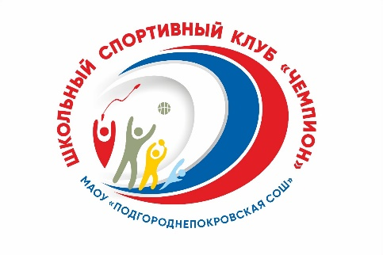

**Школьный спортивный клуб**

**«Чемпион» - 31.08.2015г.**

**Руководитель клуба – Лесная Марина Николаевна**

**т/ф: 8 (3532) 44-71-81, E-mail:** ppschool@mail.ru

**Куратор клуба – Хахленкова Надежда Сергеевна**

**Стр. на школьном сайте:** [**https://sh-podgorodnepokrovskaya-r56.gosweb.gosuslugi.ru/glavnoe/shkolnyy-sportivnyy-klub/**](https://sh-podgorodnepokrovskaya-r56.gosweb.gosuslugi.ru/glavnoe/shkolnyy-sportivnyy-klub/)

**Наш девиз:**

**Максимум учебы, максимум успеха!**

**Так мы быстрее добьемся успеха,**

**Если другой класс впереди,**

**Мы ему скажем: «Ну – погоди!»**

**Направление деятельности:**

***Клуб является структурным подразделением отделения дополнительного образования детей школы, реализующие следующие направленности:***

* **Физкультурно-оздоровительная**
* **Интеллектуальная**

**Участие клуба «Чемпион» в основных направлениях организации воспитания и социализации обучающихся школы:**

* **Пропаганда здорового образа жизни, личностных и общественных ценностей физической культуры и спорта;**
* **Формирование у детей ранней мотивации и устойчивого интереса к укреплению здоровья, физическому и спортивному совершенствованию;**
* **Вовлечение занимающихся в систематические занятия физической культуры и спортом;**
* **Совершенствование организации различных форм физкультурно-оздоровительной и спортивно-массовой работы с детьми и подростками;**
* **Воспитание у обучающихся чувства гордости за свое образовательное учреждение, развитие культуры и традиций болельщиков спортивных команд.**